综合设计报告

项目 | 比例 | 得分 | 备注
报告格式规范程度 | 30%
图表质量 | 10%
报告内容全面、清晰程度 | 45%
总结深刻程度 | 15%
合计

课程名称： 数据结构
题 目： 图的遍历
指导教师： 蔡 英
学 院： 计算机学院
系 别： 计算机大类
学生姓名： 吴礼尉
班级/学号： 计类1710/2017011471
设计起始日期： 2018.12.18~2018.12.25
一、需求分析（说明课题设计的任务）
- 给若干个点和若干条边，以邻接链表的形式构建一个图。
- 对图进行深度优先搜索。
- 对图进行广度优先搜索。
- 给任意的v1, v2, k，输出所有v1到v2的长度为k的路径
二、概要设计（说明课题中用到的抽象数据类型的定义、主程序的流程以及各模块间的调用关系）
1、数据结构
  - 队列
- 使用算法
1. 递归算法。
2. 深度优先搜索。
3. 广度优先搜索。
4. 队列的使用。
三、详细设计（实现程序模块的具体算法）
1、数据结构详细设计
  - 因为之前已经做过了线性表的实验，为了增强代码的高效性，这次实验调用了STL库里的list，作为临街链表中的链表使用。
  - 新建一个由list<int>组成的数组G
  - 当添加一条边p到q的边时，就是在G[p]链表里加一个q，以及在G[q]中添加一个p。
  - dfs：从起点出发，遍历与当前点相邻的所有点，如果它没被访问过，则递归访问它。
  - Bfs：新建一个队列，将起点推入队列。进入循环，当队列为空时循环停止。每次取队首元素访问，并将它设为当前元素，然后遍历与当前元素邻接的所有点，如果它没被访问过，则标记它被访问了，并且将它推入队列。继续循环。
  - 求v1到v2的长度为k的路径：
    - void simple_path_dfs(int v1, int v2, int k, int cur, int *step)
    - v1 代表起点每次递归调用都会更新
    - V2代表终点，是不会跟新的
    - k代表路径长度
    - cur代表当前步数
    - step是保存路径的数组
    - 还是一个dfs，从v1开始，先将当前步数的step对应的下标设置为当前点。
    - 每次遍历与v1相邻的点，然后将相邻的点标记成已经访问了，接着以相邻点作为v1继续进行dfs递归调用。
    - 如果v1 == v2 而且cur == step则输出。
    - 有一个剪枝操作，就是如果不满足条件9，但同时cur == step的话，也返回，因为我们不需要找比step大的步数。

四、调试分析（调试过程中遇到的问题及解决方法；算法的时空分析；经验和体会等）
1、调试过程中遇到的问题
  - 不会用邻接链表
  - 看了一下课本，决定调用list库，这样子减少了代码的冗余，也方便操作。
  - 最开始dfs的返回条件没考虑好，其实优化好了这次dfs是不需要返回条件的。
  - 一定要记得对点进行已经访问过的标记。
  - 求v1到v2的长度为k的路径是比较难的，我用了dfs虽然能跑出正确答案但是不是快速的算法，最快的应该用矩阵快速幂，但是因为这是邻接链表存储，就不能用了。
- 算法的时空分析
- 空间复杂度：用了一个辅助队列，额外的复杂度是O（n）
- 时间复杂度：每个节点访问一遍，所以是O（n）。

五、使用说明和测试结果（列出测试结果，包括输入和输出）
1、使用说明
  - 先输入n代表点的个数还有m代表边的个数。
  - 然后输入m行，每行两个数字p q，代表添加一条p到q的边。
  - 最后输入v1, v2, k，代表让求v1到v2的长度为k的边。
- 测试结果
构造图如下:

遍历效果如下：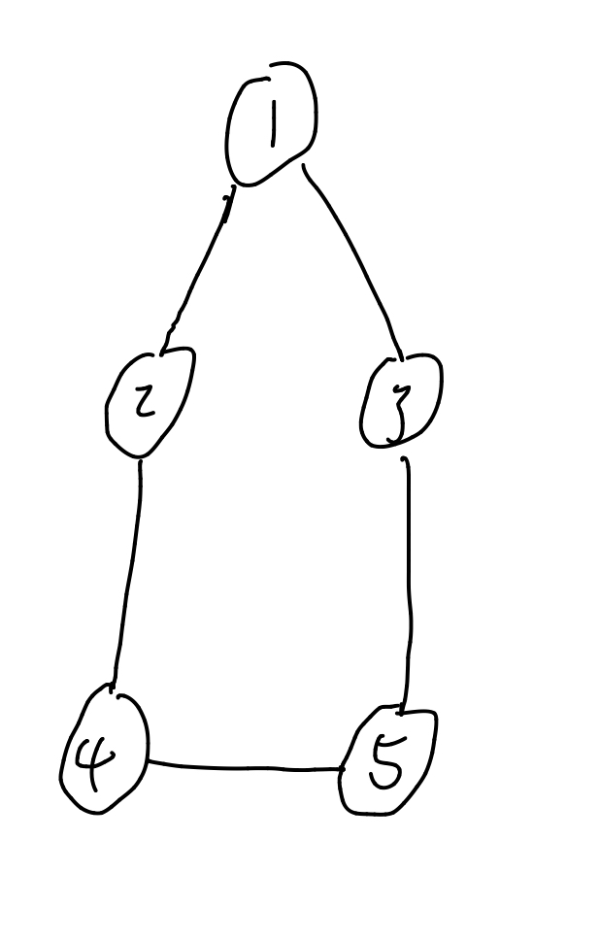
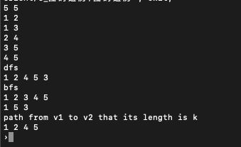

- 心得体会
- 通过这次试验我学会了用临街链表存储图。
- 以及对图进行bfs和dfs
- 求v1到v2的长度为k的最短路径是比较难的， 在冥思苦想之后我用dfs解决了它。
七、附录（带注释的源程序）
1、图的遍历
#include <iostream>
#include <cstdio>
#include <list>
#include <cstring>
#include <queue>
using namespace std;

#define maxn 1000

list<int> G[maxn];
bool visit[maxn];
int flag = 0; // flag为0代表从v1到v2长度为k的边没有找到
// 用一个邻接链表来存图
// 添加边的函数
// 因为这是无向图所以只需要在对应的链表上添加函数即可
void add(int p, int q){
G[p].push_back(q);
G[q].push_back(p);
}

void dfs(int start){
// 标记当前点已经访问过
visit[start] = 1;
// 访问当前点
cout << start << “ ”;
// 遍历与当前点相邻的所有点，如果它没被访问过则访问它
for (list<int>::iterator it = G[start].begin(); it != G[start].end(); ++it){
if (!visit[*it]){
dfs(*it);
}
}
}
void bfs(int start){
// 先建一个队列
queue<int> q;
// 把起点推进去
q.push(start);
// 初始化一下标记数组
memset(visit, 0, sizeof(visit));
while (!q.empty()){
// 取出队首元素
int t = q.front();
// 访问队首元素
cout << t << " ";
visit[t] = 1;
q.pop();
// 遍历所有当前元素的，如果它没被访问过，则推入栈
for (list<int>::iterator it = G[t].begin(); it != G[t].end(); ++it){
if (!visit[*it]){
visit[*it] = 1;
q.push(*it);
}
}
}
cout << endl;
}
void simple_path_dfs(int v1, int v2, int k, int cur, int *step){
// v1是起点，v2是终点，k是路径的长度，cur是当前步数，step是存路径的数组
// 每次都更新v1就好了，不用更新v2
// k也不用更新，只更新cur
step[cur] = v1;
if (v1 == v2 && cur == k){
for (int i = 1; i <= k; i++){
cout << step[i] << " ";
}
cout << endl;
return;
}
if (cur == k){
return;
}
for (list<int>::iterator it = G[v1].begin(); it != G[v1].end(); ++it){
if (!visit[*it]){
visit[*it] = 1;
simple_path_dfs(*it, v2, k, cur + 1, step);
visit[*it] = 0;
}
}
}
void simple_path(int v1, int v2, int k){
int step[maxn];
flag = 0;
// v1是起点，v2是终点.
memset(visit, 0, sizeof(visit));
simple_path_dfs(v1, v2, k, 0, step);
if (flag == 0){
cout << "have not found the path from v1 to v2 and its length is k" << endl;
}
}
int main(){
int n, m; // n个点m条边
int p, q; //临时变量
while (cin >> n >> m){
memset(visit, 0, sizeof(visit));
for (int i = 1; i <= m; i++){
cin >> p >> q;
// 从p到q的无向边
add(p, q);
}
dfs(1);
bfs(1);
int v1, v2, k;
cin >> v1 >> v2 >> k;
simple_path(v1, v2, k);
}
}

